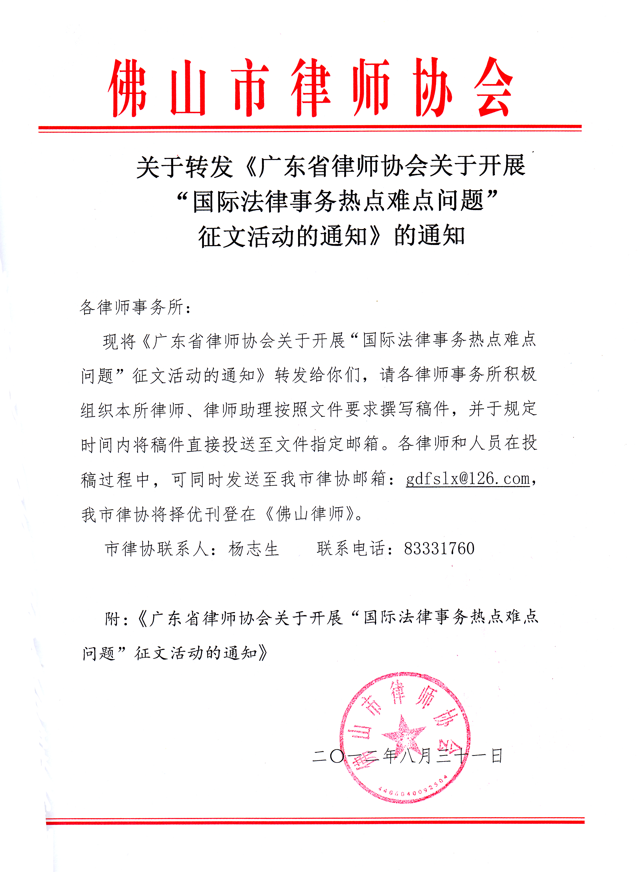

广东省律师协会关于开展“国际法律事务热点难点问题”征文活动的通知

各地方律师协会、律师事务所：
为培养和发现人才，加强学术交流和理论研究，积累和总结先进经验，切实提高我省律师国际法律服务的水平和市场竞争力，省律协WTO 法律专业委员会在全省范围内开展关于“国际法律事务热点难点问题” 主题征文及专题研讨活动，具体事项通知如下：
- 活动组织：主办：广东省律师协会WTO法律专业委员会
二、活动主题：“国际法律事务热点难点问题”征文及专题研讨
三、活动形式：
1、第一阶段（2012年8月17日-2012年9月25日）：征文
2、第二阶段（2012年9月26日-2012年9月30日）：专家评审
3、第三阶段（2012年10月1日-2012年10月20日）：根据投稿情况印刷出版论文集
4、第四阶段（2012年10月21日-2012年10月31日）：组织研讨会及安排投稿者主题发言
四、稿件内容和要求：
1、稿件形式不限，可采用论文、案例分析等，字数在2000字左右,最长不超过5000字。
2、稿件内容应仅仅围绕国际法律事务的热点、难点、重要法律法规、重点法律问题、法律事件或相关话题等，内容不限于如下领域：
1）WTO法律事务
2）国际贸易、反倾销、反补贴、
3）国际投融资、外商投资
4）境外并购（反垄断审查）、重组和上市
5）海事海商
6）国际争议解决
7）国际商事仲裁
8）涉外知识产权、美国337调查
9）涉外诉讼
10）其他与国际或涉外法律事务相关的话题等
五、投稿须知及说明：
1、投稿截止时间：自即日起至2012年9月25日止。
2、投稿邮箱:gdszhengwen@163.com，联系电话:020-83848448, 联系人:陈均艺律师。
3、投稿对象为全省及各市律师、律师助理及其他法律研究或专业人士。
4、投稿人应保证稿件的合法来源，必须文责自负，若来稿侵犯他人著作权或其他权益遭到投诉，由投稿人自行负责，与主办方无关。
5、征文结束后，主办方将邀请专家对论文进行评审；根据论文征集情况将汇编成册并统一印刷论文集；优秀稿件将有机会被推荐至《广东律师》、《广东法学》或《中国律师》等杂志；若本次律师投稿踊跃、论文质量高、热点集中，主办方将根据实际情况举办专题研讨会，届时投稿人员将有机会参加并做主题发言。
六、委员会任务：
1、WTO委员会委员每人需提交一篇稿件，另每位委员应向其他律师或法律工作者约稿2篇； 2、联系各地律协尽快转发征文通知；
3、请各位委员通过各种途径宣传、推广和转发本次征文活动，争取和号召更多的律师、业内
人士予以关注并积极投稿。

广东省律师协会WTO法律专业委员会 二O一二年八月二十日

